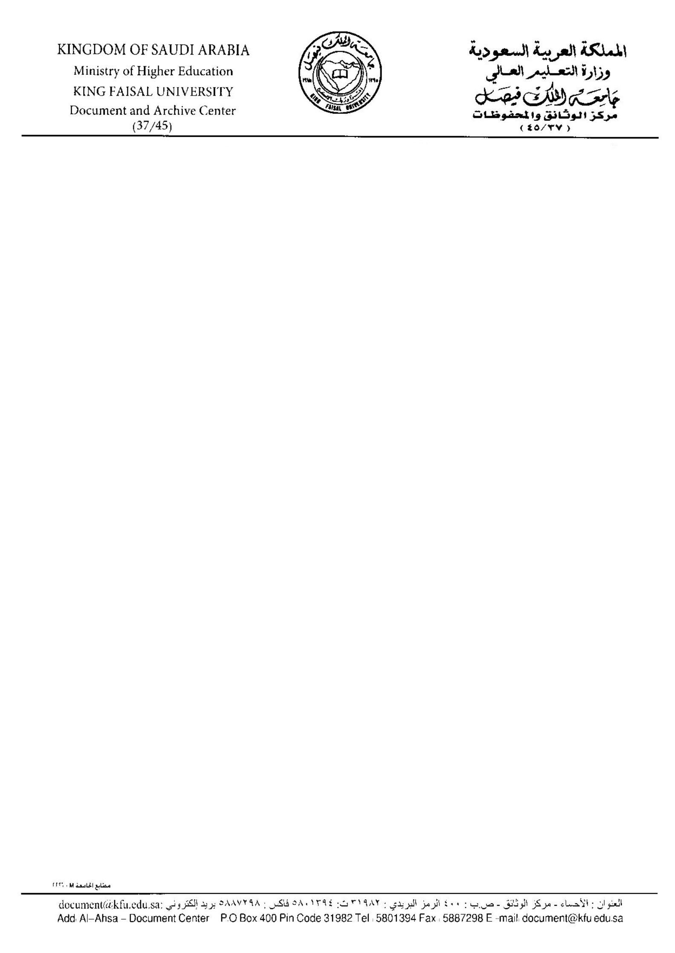

**نموذج رقم (10) محضر إتلاف وثائق رقم :............/................**

**الوحدة الإدارية المختصة: ....................................................................... الرمز**:**.............**

|  |
| --- |
| بناءا على المادة (6) من نظام الوثائق والمحفوظات ، وعلى لائحة الإتلاف الصادرة بالمر السامي رقم ( 7/1379 هـ/م ) وتاريخ 21/7/1416 هـ.  فقد اجتمعت لجنة الإتلاف المشكلة بالقرار رقم ........... وتاريخ ......... ، والمكونة من :   1. ....................................مندوب الوحدة الإدارية المختصة بالجامعة . 2. ................................... مندوب مركز الوثائق والمحفوظات بالجامعة . 3. ................................... مندوب مختص بالتنظيم الإداري بالجامعة . 4. ................................... مندوب مختص بالأنظمة بالجامعة .   وتأكدت من أن الوثائق المدرجة في بيان الإتلاف رقم ..............قد انتهت مدة حفظها ، وان كامل المعلومات المدرجة في بيان الإتلاف كاملة وصحيحة ، حيث تمت مطابقتها على الوثائق المقرر إتلافها لانتهاء مدة حفظها ، والتي بلغت ................ وثيقة في .............. صفحة وبلغ وزنها.........كلغ ، وقد تم استبعاد الوثائق التالية من عمليات الإتلاف وهي :   1. الوثائق ذات الحفظ الدائم . 2. عينات مختارة من جميع أنواع الوثائق . 3. الوثائق التي تحمل توجيهات وشروح مهمة. 4. الوثائق التي تحمل توقيعات وأختام لشخصيات مهمة .   وبهذا أذنت اللجنة بإتلاف الوثائق والأوراق التي انتهت مدة حفظها بتاريخ :......./...../.......  بواسطة الغرم ، على أن يقوم مركز الوثائق والمحفوظات بتعبئة النماذج الإحصائية التي تبدأ من رقم (8) إلى رقم (15) ، وتزويد المركز الوطني للوثائق والمحفوظات بنسخة منها في حينه ، والله الموفق .  حرر هذا المحضر بتاريخ ........./............/..........  **لجنة الإتلاف**   * مندوب الوحدة الإدارية المختصة بالجامعة - مندوب مركز الوثائق والمحفوظات بالجامعة   التوقيع :............................. التوقيع :.............................  الإسم :............................... الإسم :...............................   * مندوب مختص بالتنظيم الإداري بالجامعة - مندوب مختص بالأنظمة بالجامعة   التوقيع :............................. التوقيع :.............................  الإسم :............................... الإسم :...............................  **يعتمد**  **وكيل :.................................... التوقيع :.........................الإسم :................................** |